ИЗ ИСТОРИИ СОЗДАНИЯ МЕТЕОРОЛОГИЧЕСКИХ ПРИБОРОВ.
Метеорология, как одна из древнейших наук, началась с визуальных наблюдений за погодой. С появлением письменности человек стал отмечать наиболее важные явления погоды. До нас дошли записи о погоде, произведенные за многие сотни лет до нашей эры. Весь период наблюдений за метеорологическими элементами можно разделить на две неравные части: неинструментальные, визуальные наблюдения и инструментальные. Неинструментальные наблюдения за многими элементами с записью их велись в России с середины XVII века, когда по приказу царя Алексея Михайловича были начаты ежедневные записи погоды в Москве. Инструментальные метеорологические наблюдения проводятся в России с конца XVII века с появлением термометра и барометра. Однако сроки наблюдений тогда не совпадали, а шкалы приборов были самыми разнообразными.
Инструментальные метеорологические наблюдения в России берут свое начало во времена организации Петром I морского флота. В 1696 году выстроенный в Воронеже флот получил приказ царя спуститься по Дону к Азовскому морю. Но корабли вынуждены были задержаться из-за обмеления донских гирл, вызванного сильными восточными ветрами. Разобравши обстоятельно с задержкой флота, Петр I приказал вести наблюдения за погодой. В этом же году в судовые журналы всей эскадры вносятся записи о погоде.
Моряки, часто имеющие дело с суровыми погодными условиями и тропическими ураганами, первыми начали регулярно вести наблюдения по барометру. Они нередко убеждались в том, что надежнее всего можно предсказать по барометру сильные ветры и бури. Они же одними из первых начали использовать метеорологические наблюдения для прогнозов погоды.
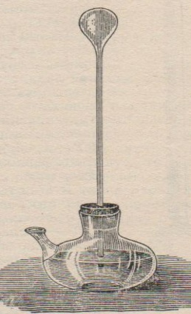
Одним из первых метеорологических приборов был термометр (термоскоп), изобретенный Галилеем в 1597 году. Около 1641 года во Флоренции изготовлялись довольно совершенные термометры, наполненные спиртом и снабженные шкалой. Примерно в 1715 году уроженец Данцига физик Фаренгейт стал изготавливать ртутные термометры, которые давали согласные показатели со спиртовыми термометрами. Он впервые установил необходимость определения основных точек шкалы.
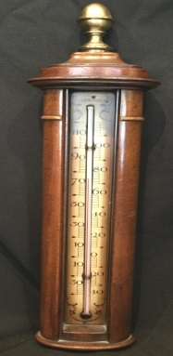
Фаренгейт, описывая свой способ изготовления термометров, указал, что для градуировки их он взял интервал между таянием льда и кипением воды. Интервал был разделен на 180 градусов. В известной шкале Реомюра (1732г) промежуток между температурой таяния льда и кипением воды был разделен на 80 частей.
Одним из первых термометров, используемых в России, был термометр конструкции академика Л. Делиля, шкала которого была разделена от точки кипения воды до точки ее замерзания на 150 частей.
Шкала Реомюра была отменена в России при переходе на метрическую систему с 1 января 1870 года, когда Россия перешла на 100-градусную шкалу Цельсия. Профессор А. Цельсий предложил свой способ градуировки – деление шкалы между двумя хорошо известными нам постоянными точками на 100 градусов. При градуировки термометра он уже учитывал влияние давления воздуха на температуру кипения.
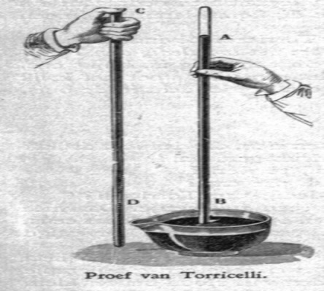
Наряду с термометром стали использовать прибор для измерения атмосферного давления – барометр.
Первым, кто выдвинул идею создания прибора для предсказания погоды, был Галилео Галилей. Но дальше идеи его замыслы не пошли. Только в 1643 году его последователи и ученики Эванджелисто Торричелли и Винченцо Вивиани смогли воплотить в жизнь идею великого ученого. Торричелли стал первым, кто сумел доказать существование атмосферного давления. Он, вместе со своим помощником Вивиани, использовал для опыта запаянную с одного конца трубку, наполнив ее ртутью.
История простейшего из всех метеорологических приборов – дождемера – начинается гораздо раньше, чем история создания барометра и термометра. Здесь не потребовалось ни открытия сложнейших законов, ни разработки теории. Первые точные измерения были сделаны в странах Востока. А уже в XVI веке конструкция дождемеров приблизилась к современной. Совершенствование прибора шло по пути борьбы с выдуванием или надуванием осадков, в России, главным образом, твердых.
Скорость ветра долгое время определялась на глаз, а направление по компасу. В середине XIX века для определения ветра стали применятся флюгарки, а в начале 80-х годов XIX века для определения скорости ветра были введены анемометры; почти одновременно с этим на станциях стали появляться и анемографы.
Первыми наблюдателями за облаками были землепашцы и пастухи. Однако внимание этих наблюдателей привлекали лишь те облака, из которых шел дождь или снег. Первая общепринятая классификация облаков была предложена английским метеорологом-любителем Л. Говардом. Классификация облаков в течение длительного времени развивалась и дополнялась.
Это лишь краткая история появления и развития первых основных метеорологических приборов. На смену старым приборам пришли новые, позволяющие измерять метеорологические параметры автоматически. Однако и приборы, созданные в прошлом до сих пор служат метеорологии.

